Консультация для родителей

«Леворукий ребенок в семье»

Сейчас в мире более 30% людей — леворукие. И их количество постоянно увеличивается.
Среди леворуких отмечен высокий процент детей, имеющих комплексные нарушения письма и чтения. Родители ребенка воспринимают это как трагедию, аномалию в развитии и вопрос: «Мой ребенок левша. Что делать?» возникает все чаще.
Под леворукостью понимают предпочтение левой руки при хватании, удерживании, перемещении предметов, рисовании и письме. Доминантными является не только рука, но и глаз, ухо, нога. Это связано с симметричным строением человека. Хотя оба полушария мозга и расположены симметрично, но в своих функциях они ассиметричны, то есть они управляют различными способностями человека.
Согласно современным представлениям причины леворукости могут быть разные. Леворукость может передаваться по наследству, но может наступить и спонтанно в раннем детстве. Причиной леворукости могут быть влияния на плод во время беременности или во время родов.
Специалисты утверждают, что левшество не является патологией и для беспокойства, нет причин. Ваш ребенок здоров и совершенно нормален. Просто он отличается от большинства своих сверстников. Принудительное переучивание ведет к самым негативным последствиям. Ребенок становится капризным, беспокойно спит, может снизиться аппетит. В дальнейшем могут появиться частые головные боли, постоянная вялость. Более того, развиваются неврологические реакции: нервные тики, энурез, страхи.
При письме левая рука принимает такое положение, когда закрывается образец написания, а потом рука движется по написанному, и не видно, что ты уже написал. Поэтому на начальном этапе дети-левши пишут медленнее и не так аккуратно. Они могут быть такими же ловкими или не ловкими, такими же аккуратными или не аккуратными, как это происходит и у всех других детей.
Преобладание одной из рук определяется к 4-5 годам. Становится понятно, правша ребёнок или левша. Но на этом формирование предпочтения руки ещё не заканчивается. Степень леворукости (праворукости) продолжает нарастать с возрастом ребёнка, по крайней мере, до 9-10 лет, а возможно, и в дальнейшем. В ходе этого процесса совершенствуется координация разнообразных движений, требующих участия обеих рук.
Если в 4 года ребёнок предпочитает действовать левой рукой и тем более если среди родственников есть леворукие, то переучивать ребёнка нельзя. Переучивая, можно сформировать невроз: беспокойный сон, снохождение, тики, навязчивые движения, заикание, ночное недержание мочи. У ребёнка может сформироваться чувство ущербности, комплекс неполноценности, неумение общаться с людьми.
Если ребёнок одинаково владеет правой и левой рукой, он считается «обоеруким», или амбидекстром (обе руки работают как правая рука). Особенности психики у таких детей могут быть такими же, как у леворуких, но они легко привыкают писать правой рукой и не страдают от декстрастресса (стресса праворукой среды).
Если расставить всех людей по степени праворукости, то получится огромное многообразие - от выраженных правшей через слабовыраженных правшей, амбидекстров, слабовыраженных левшей к выраженным левшам.
Леворукие дети обычно очень ранимы, эмоциональны, подвижны, тревожны. Они хуже привыкают к смене обстановки, тоньше чувствуют цвет и форму предмета, видят незначительные отличия предметов, более индивидуализируют окружающий мир. Именно поэтому леворуких детей очень много в школах для художественно одарённых.
Леворукий ребёнок больше чем другие дети подвержен невротизации. У левшей чаще бывают неврозы, так как в праворуком мире они испытывают декстрастресс (правый стресс). Леворукие сталкиваются с тем, что окружающий мир рассчитан на праворуких людей (двери, осветительные приборы, музыкальные инструменты и т. д.). Леворукие часто очень музыкальны, но методики обучения музыке также рассчитаны, на праворуких людей.
При организации деятельности леворуких детей следует соблюдать особенности этих дошкольников и некоторые правила работы с ними. Так, должна выполняться правильная методика обучению письму, учитываться верная посадка ножницы леворукому ребёнку нужны другие.
При обучении леворукие больше ориентируются на чувственные ощущения (зрительные, осязательные и т. д., а не на речь. Для лучшего понимания материала им требуется опора на рисунок, предмет, наглядное пособие. Для левшей трудна работа в больших группах при жёстко регламентированных условиях и строгом соподчинении. Им необходима собственная инициатива и интуиция, индивидуальная работа, когда нет жесткого регламента, строгого подчинения.
У леворуких детей гораздо чаще, чем у праворуких, проявляются трудности при обучению письму. У них часто отмечаются зеркальное письмо (частота зеркального письма составляет 85%, выраженные нарушения почерка, тремор, неправильное начертание букв (оптические ошибки, чаще всего у них медленнее скорость и хуже связность письма. Снижение частоты проявления зеркального отражения и полное исчезновение этого феномена наблюдается обычно после 10 лет.
Как показывает практика, у детей-левшей часто встречается нарушение чтения (дислексия). Оно не является результатом умственной отсталости или физической травмы. Ребёнок с дислексией имеет нормальный интеллект. Нарушение носит зрительно-пространственный характер: дети испытывают сложности в восприятии слова как целого (не могут отличить ЛУГ от ГУЛ, не способны уловить связи между буквосочетаниями и теми понятиями, которые они отображают (СОКОЛ и КОЛОС).
Ещё один важный момент. У ребёнка в процессе развития может произойти смена доминирующего полушария. Момент смены является тем критическим периодом, когда основные функций центральной нервной системы равномерно распределены между двумя полушариями, после чего начинает, доминировать правое полушарие и развивается так называемое «скрытое левшество». Таким критическим периодом является возраст 11-12 лет. Этот возраст рассматривается как критический по способности детей к зеркально-подражательным движениям, так как после него эта способность у праворуких людей периодически исчезает, сохраняясь лишь у леворуких.
Успешно адаптироваться к школе и избежать отрицательного влияния «праворукой» среды леворуким детям помогут единая тактика поведения воспитателей, специалистов и родителей детского сада и создание благоприятных условий для формирования двигательных навыков.
РЕКОМЕНДАЦИИ
«КАК НАДО ВЕСТИ СЕБЯ РОДИТЕЛЯМ С РЕБЁНКОМ-ЛЕВШОЙ»

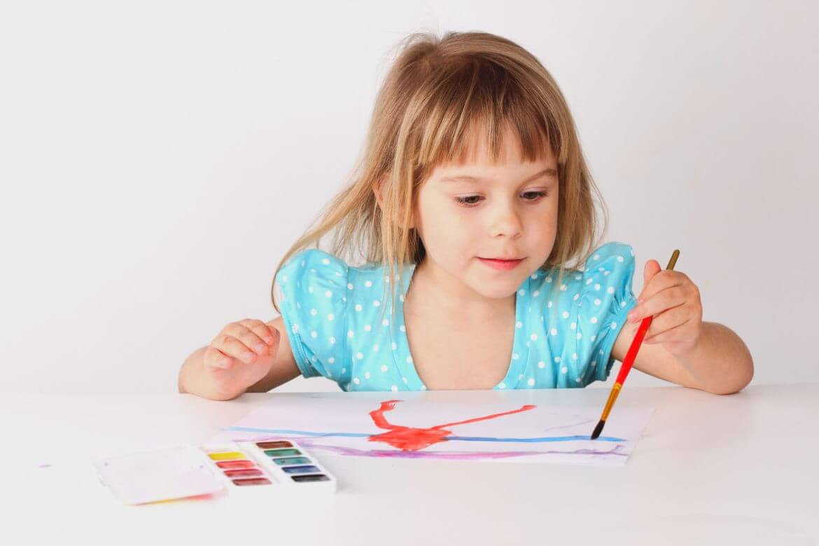
•Не переучивайте леворукого ребёнка – дело не в руке, а в организации мозга. Переучивание приведёт к невротизации ребёнка. Объясняйте ему, что «леворуких» людей очень много, и это тоже разновидность нормы.
• Для леворукого ребёнка жёсткое соблюдение режима дня может быть непомерно трудным.
• Леворукость – достоинство ребёнка, его уникальность и неповторимость.
• Обучение леворуких детей должно быть более ярким и красочным. Необходимо использовать их визуальное восприятие и пространственное мышление.
• Учитывая повышенную эмоциональную и крайнюю впечатлительность такого ребёнка, быть очень чутким и доброжелательным с ним.
• Создать для него благоприятный климат в семье.
• Не воевать с ним из-за частого упрямства. Постараться отвлечь какой-нибудь игрой.
• Хвалить за самые малейшие успехи и поощрять его художественный дар, но не стремиться сделать из него вундеркинда.
• Не предъявлять к нему завышенные требования и не противопоставлять его другим, обычным детям.
• Во время занятий за столами леворукий ребёнок должен всегда сидеть слева от своего соседа так, чтобы правая рабочая рука соседа по парте не мешала ему при письме.
• Руки должны лежать на столе так, чтобы локоть левой руки немного выступал за край стола, и левая рука свободно двигалась по строке сверху вниз, а правая лежала на столе и придерживала тетрадь.
• Тетрадь должна лежать с наклоном так, чтобы правый нижний угол страницы, на которой пишет ребёнок, был направлен к середине его груди.
• Леворукому ребёнку трудно ориентироваться в тетради, строке. Он не может сразу определить сторону, с которой нужно начинать писать, путает направление. В таких случаях левую сторону листа следует маркировать цветным карандашом.
• В процессе письма происходит движение слева направо (направление ручки - влево, а движение кисти и пальцев – вправо).
• У многих левшей возникают трудности с чтением: например, малыши начинают читать слово не с начала, а с конца. В этом случае можно в текстах или отдельных словах помечать ярким фломастером букву, с которой нужно начинать читать, а позже чертой сверху вниз фиксировать направление взгляда.
• Если ребёнок пишет печатные буквы зеркально, «в обратную сторону», предложите ему по готовому образцу конструировать буквы из разной длины палочек и верёвочек, а затем научите списывать буквы по пунктирным линиям со стрелками – откуда начинать и куда вести линию.
• Проговаривайте с ребёнком план написания буквы: сначала…затем… Обращайте его внимание на сходство и различие элементов буквы.
• Во время утренней зарядки старайтесь давать маленькому левше как можно больше упражнений, в которых были бы задействованы обе руки или ноги, - например имитация плавания «кролем».
• Леворуким детям особенно полезны занятия, которые будут развивать их сноровку и умение ориентироваться во времени и пространстве. Постарайтесь увлечь ребёнка-левшу ритмикой, танцами, музыкой, у-шу, плаванием и теннисом.
• Леворукость – не тот показатель особенности развития, на который следует обращать специальное внимание. Если ребёнок здоров, эмоционален, не скован, если у него развита координация движений и он работает непрерывно в течение 5-10 минут, то родители могут не беспокоиться.

ОШИБКИ РОДИТЕЛЕЙ, ВОСПИТЫВАЮЩИХ РЕБЁНКА-ЛЕВШУ:

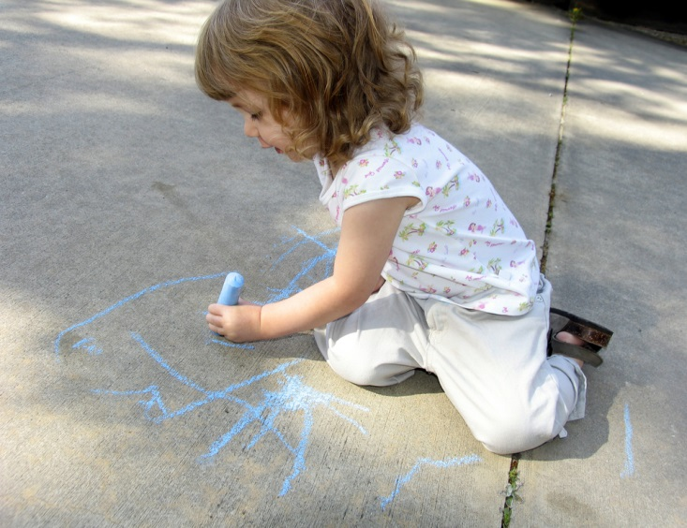
• Не пытаются скрыть свои насмешки по поводу того, что ребёнок отличается от многих, в основном всё делая при помощи одной левой руки.
• Лишний раз подчеркивают всё это при знакомых или посторонних людях.
• Делают всё возможное, чтобы переучить ребёнка писать правой рукой и наказывают, когда он не поддается обучению.
• Стараются доводить его до слез и вызывают своими методами воспитания другие отрицательные эмоции.
• Стремятся довести его талант до совершенства, всё время предъявляя к нему завышенные требования.
• Создают такую обстановку для ребёнка в своей семье, чтобы его самооценка понижалась с каждым днём, чтобы он чувствовал себя отвергнутым и ненужным.
• Запомните, такое воспитание обычно является благоприятной почвой для развития невроза или синдрома заикания у малыша.

